  - Beschrijving fasttrack release
  - ‘Rosmalen’
  - Xpert Suite

Datum | 12 april 2023
Classificatie | Openbaar

inhoudsopgave

1 Algemeen 3
2 Basis Xpert Suite 3
2.1 XS Gebruiker 3
2.1.1 Werknemer aantallen registreren op huidige datum en/of in het verleden 3
3 Modules 4
3.1 Agenda 4
3.1.1 Goedkeuringsproces voor oproepverzoeken 4
3.2 Polisregistratie 5
3.2.1 Inzage polisgegevens op werkgeverniveau 5
4 Integraties 8
4.1 XS Connect 8
4.1.1 Migratie sftp naar xs connect 8

Algemeen
Woensdag 12 april nemen we weer een release van de Xpert Suite in productie met een aantal bugfixes en functionele wijzigingen. Mocht je nog vragen hebben na het lezen van deze release note, neem dan contact op met de Xpert Desk. Veel leesplezier!

Volgende geplande release: dinsdag 25 april (deze planning is onder voorbehoud).

Basis Xpert Suite

XS Gebruiker

Werknemer aantallen registreren op huidige datum en/of in het verleden
Waarom deze wijziging?
In een eerdere release is functionaliteit toegevoegd voor de registratie van medewerker aantallen/FTE van een werkgever. Deze functionaliteit zorgt ervoor dat al onze klanten deze aantallen kunnen registreren en inzichtelijk maken. Dit is nu uitgebreid, door het mogelijk te maken om ook werknemer aantallen op de huidige datum en in het verleden te registreren of te bewerken.

Privacy & Security
Het registreren of bewerken van een peiling met terugwerkende kracht kan grote impact hebben op de situaties waarbij de aantallen zijn gebruikt (bijv. als de facturatie van abonnementsgelden over die periode is gedaan). In eerste instantie was het daarom alleen mogelijk om deze peilingen van werknemer aantallen na de huidige datum te registreren of te bewerken.
Vanaf nu wordt het mogelijk om gebruikers te voorzien van een aanvullende autorisatie voor ‘registreren en bewerken van peilingen op huidige datum en/of in het verleden’. In verband met de mogelijke impact van het met terugwerkende kracht registreren op reeds eerder in de applicatie gebruikte peilingen, is hiervoor een aparte autorisatie aangemaakt. Hierdoor kan bewust gekozen worden welke gebruikers (bijv. experts of beheerders) deze acties mogen uitvoeren.

Wat is er gewijzigd
Gebruikers die beschikken over de autorisatie mogen de peilingen in het verleden registreren en bewerken. Gebruikers dienen naast deze autorisatie ook te beschikken over de autorisatie voor het toevoegen, bewerken en verwijderen van peilingen.

Modules

Agenda

Goedkeuringsproces voor oproepverzoeken
Wat is er verbeterd?
Binnen de Xpertsuite is het al mogelijk om oproepverzoeken, voor ze definitief zijn, te laten goedkeuren of afkeuren. Dit kan door een concept oproepverzoek op te laten voeren via trigger beheer (via de actie "voeg oproepverzoek toe"). Deze kan vervolgens bij het oproepverzoekoverzicht door geautoriseerde gebruikers bekeken worden en goed- of afgekeurd worden. Bij goedkeuring is het oproepverzoek pas echt definitief en kan deze (automatisch) ingepland worden. Het oproepverzoekoverzicht is in te richten in het portalbeheer met de actielink ‘Oproepverzoek Overzicht’.

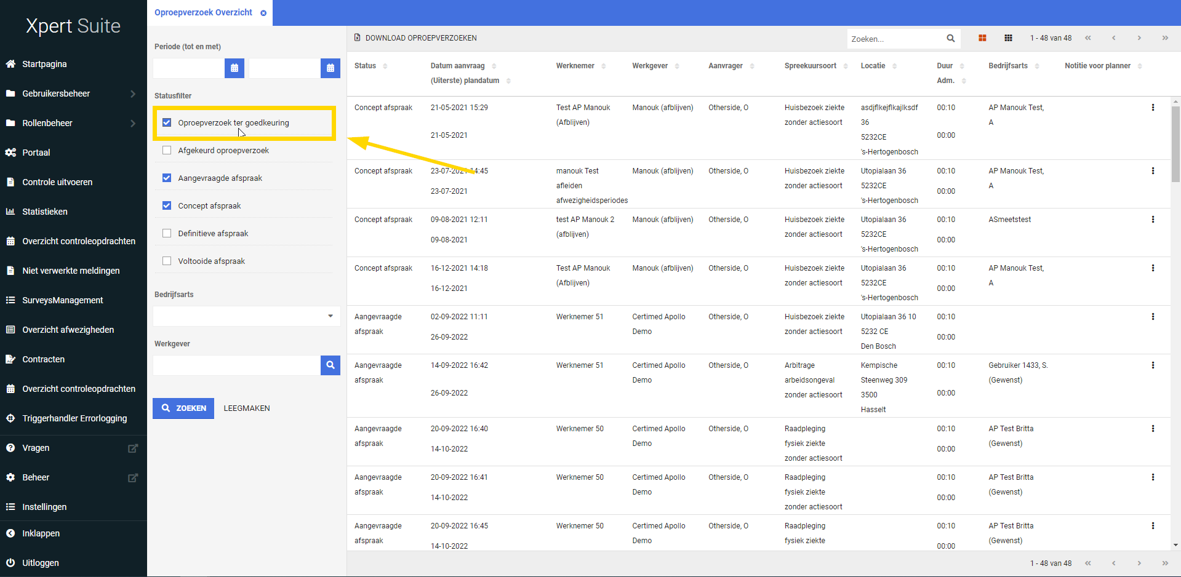

Voor handmatig aangemaakte oproepverzoeken was er nog geen mogelijkheid om ze als concept aan te maken waarna ze goedgekeurd konden worden. Daarom is er een productparameter geïntroduceerd waar je spreekuursoort filters kan toevoegen om aan te geven wanneer handmatig of geautomatiseerde aangemaakte oproepverzoeken eerst door het goedkeuringsproces moet gaan voor deze ingepland kan worden.

Wat is er gewijzigd?
Er is een nieuwe productparameter toegevoegd met de code “AppointmentRequestApprovalConfiguration” waar je filters ter goedkeuring kan instellen. Je kan hierbij kiezen dat alle oproepverzoeken altijd definitief of concept zijn met uitzonderingen op basis van de geselecteerde spreekuursoort.
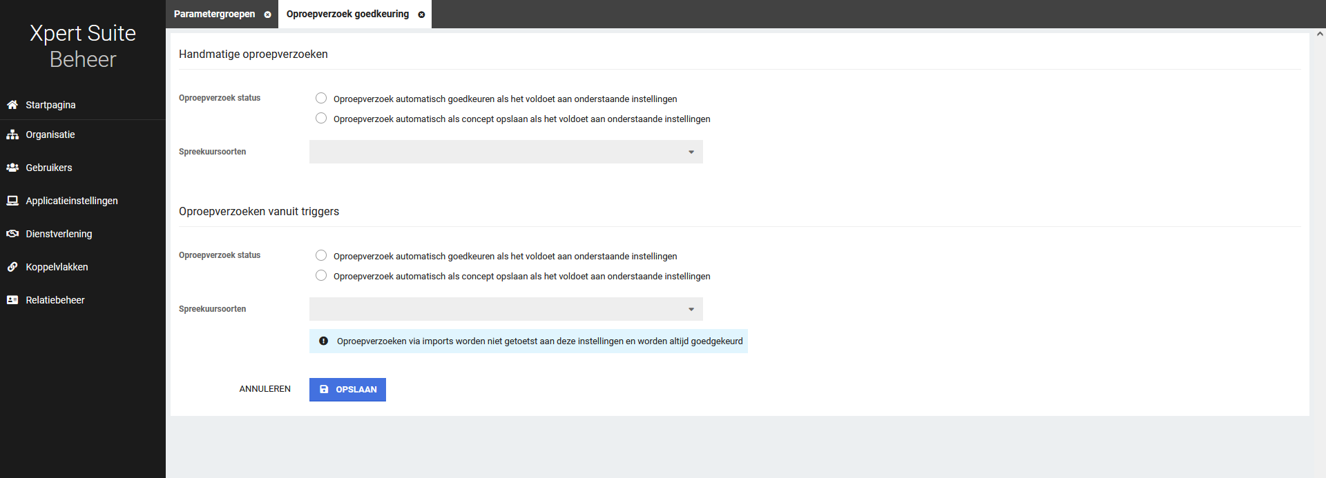

Wanneer er een oproepverzoek wordt aangemaakt, wordt er gekeken bij het opslaan of het volgens deze filters een definitief of concept status moet hebben. Als het een conceptstatus heeft, is het zichtbaar in het oproepverzoekenoverzicht en kunnen gebruikers met de agenda feature autorisatie ‘goedkeuren en/of afkeuren’ deze controleren.

Polisregistratie

Inzage polisgegevens op werkgeverniveau
Waarom deze wijziging?
Binnen het volmacht segment dienen er bij werkgevers polis- en claimgegevens beschikbaar te zijn zodat de klant een goed oordeel kan geven over de situatie van de werkgever. Momenteel is het mogelijk om via een widget de polis gegevens in te zien van een werkgever.
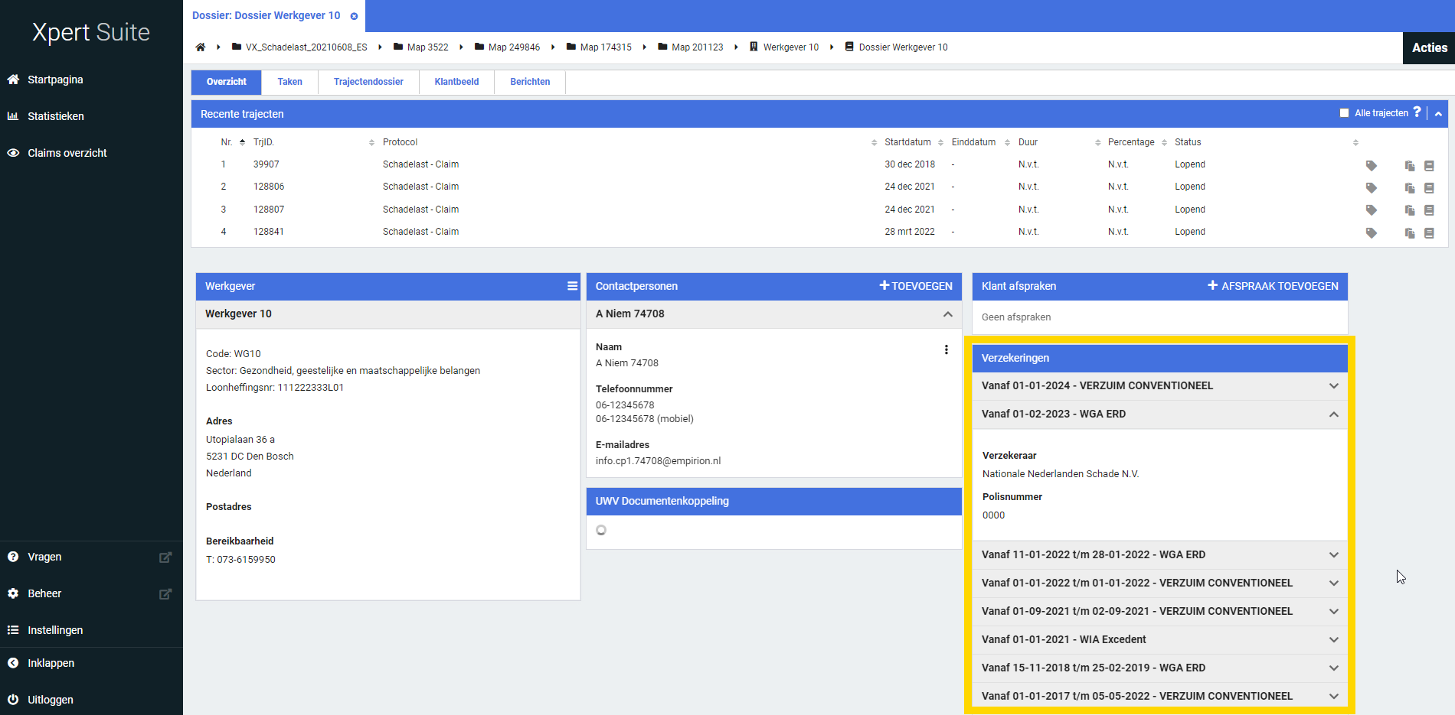
Het is nog niet mogelijk om uitgebreide informatie over de polissen op te zoeken (zonder te navigeren naar het werkgever beheer) en kan het onduidelijk zijn welk claimtraject gekoppeld is aan welke polis. Voor gebruikers die erbij gebaat zijn om op grond van deze informatieadvies te geven of een oordeel te vellen is hiervoor een nieuwe overzichtspagina beschikbaar gemaakt die in te richten is als actielink.

Privacy & Security
Er is een autorisatie toegevoegd om toegang te krijgen tot het overzichtsscherm (Gebruikersbeheer > autorisaties > Verzekeringen > Werkgever polissen inzien). Als de gebruiker autorisatie heeft om de polis instellingen van de werkgever te bewerken kan er vanuit dit overzicht hiernaartoe genavigeerd worden. Hetzelfde geld voor gebruikers die autorisatie hebben om de claims van de werkgever in te zien.

Wat is er gewijzigd
Er is een actielink toegevoegd in het portalbeheer dat ingesteld kan worden op het werkgeverdossier (Insurances_EmployerPolicies). Via deze link kan de gebruiker naar het overzicht van de verzekeringen gaan. In dit overzicht zullen alle (historische) polissen te zien zijn. Bij selectie van een polis worden er een aantal informatiepanels getoond:
- Het eerste panel geeft informatie over de verzekeraar, polis gegevens en wie de tussenpersoon is (indien aanwezig).
- In het volgende panel word het totaal uitgekeerde bedrag binnen de polis getoond. Als het om een Verzuim Conventioneel polis gaat staat hier ook het claimtraject bij vermeld en het aantal verzuimtrajecten die op dat moment actief zijn. Er zal bij het totaal uitgekeerde bedrag een datum vermeld worden vanaf wanneer het uitgekeerde bedrag bijgehouden wordt. Dit zal standaard niet verder terug de tijd in gaan dan 01-01-2023, mede omdat de functionaliteiten rondom (verzuim)claims binnen XpertSuite relatief nieuw is. Mocht er toch de wens zijn om deze datum verder in het verleden te zetten kan dit ingesteld worden via een de nieuwe productparameter ‘PolicyTotalPayoutReferenceDate’.
- Het laatste panel geeft informatie over de polisversie.

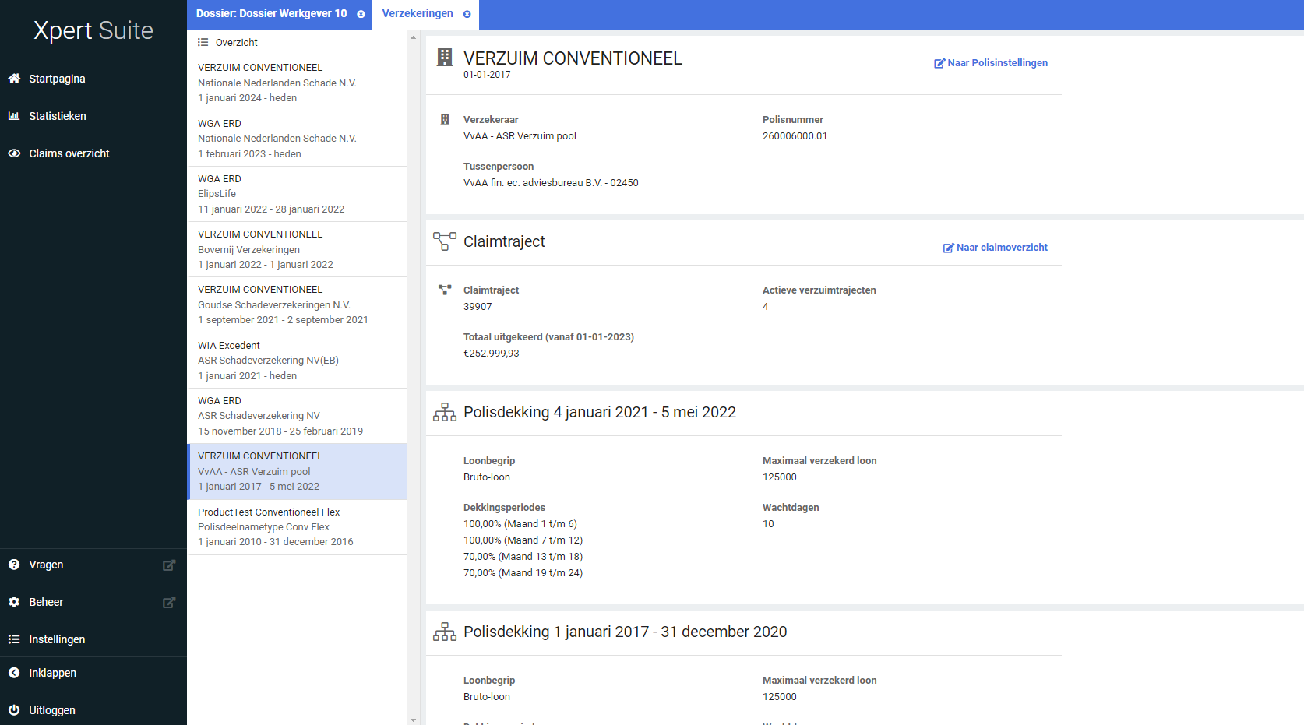

Integraties

XS Connect

Migratie sftp naar xs connect
Juni vorig jaar is aangekondigd dat SFTP-interfaces die buiten XS Connect lopen, alleen nog via XS Connect ondersteund zullen gaan worden. In de laatste communicatie is aangegeven dat per 1 april 2023 alle SFTP-koppelingen die niet via XS Connect lopen, verwijderd zouden worden. Sindsdien zijn een groot aantal koppelingen door onze klanten zelfstandig of met hulp van onze consultants gemigreerd. Helaas is het niet gelukt om alle koppelingen tijdig om te zetten. Veelal heeft dit te maken met andere leveranciers die de benodigde aanpassingen nog niet hebben weten door te voeren.

Uiteraard snappen wij het belang van de continuïteit van interfaces en de impact die het wegvallen van een interface heeft op bedrijfsvoering, processen en dienstverlening.

We hebben gekeken naar mogelijkheden om de oude SFTP-omgeving langer online te houden. De maximale periode is slechts 1,5 maand. Na zondag 14 mei 2023 worden alle SFTP-koppelingen buiten XS Connect definitief verwijderd. Functioneel beheerders hebben dus nog maximaal 1,5 maand respijt om de resterende SFTP-interfaces naar XS Connect te migreren.

Migratie al gedaan of twijfel of het is gelukt?
Zijn jouw SFTP-koppelingen inmiddels toch gemigreerd of verwacht je dat deze binnenkort afgerond worden? Dan hoef je je geen zorgen te maken. Weet je het niet zeker of heb je nog veel werk te verzetten? Probeer dan eens:
- Op het Xpert Support Center zijn instructies voor het configureren van een interface in XS Connect.
- Via Xpert Academy is een training voor het configureren van een interface in XS Connect.
- Neem je FBaaS dienstverlening af? Dan kan jouw AppCo je helpen.
- Uiteraard staan ook onze andere consultants klaar om te zorgen dat je tijdig alles afgerond hebt.

Nog vragen?
Voor alle vragen over dit bericht of het inschakelen van een consultant, kun je een ticket in ons ticketsysteem aan (laten) maken. Vermeld hierin het onderwerp: [klantnaam] - migratie SFTP naar XS Connect.

